2019冠状病毒病 (COVID-19)的爆发与疾病地理的研习
<初中地理科>
<学生工作纸>

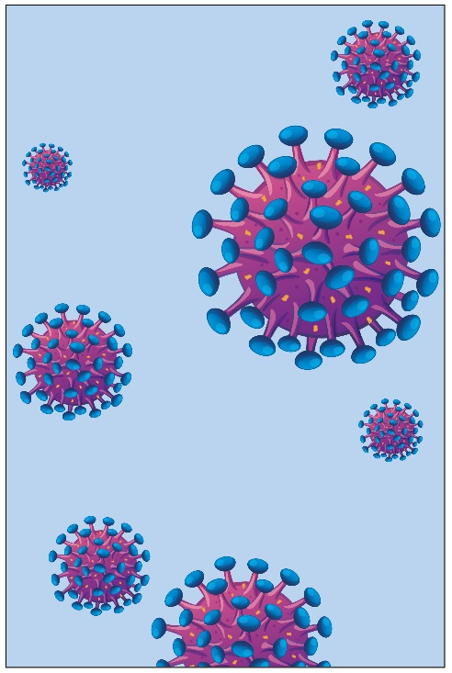

学习阶段 | 课题 | 相关课程内容 /  学习重点 | 本学生工作纸的相关部分
- 初中 | - 从地理角度看疾病 – 面对一个正在蔓延的危机 | 知识  - 传染病的定义及其特性  - 2019冠状病毒病 (COVID-19)/新型冠状病毒的特性  - 它是如何蔓延及分布？  - 我们可以如何防止它蔓延至香港及在本地散播？  技能  - 绘制棒形图及等值区域图等来表达传染病的数量、爆发和蔓延  - 阅读及阐释技能  - 写作及表达能力  价值观及态度  - 关注受疫情影响地区民众的情况及培养同理心  - 培养积极面对疫情的态度 | - 第 2-15页

- 何谓冠状病毒病 (COVID-19) / 新型冠状病毒？
(注：如同学已在其他学科中认识了有关冠状病毒病的知识，便不用回答此部分的问题)

阅读有关传染病及冠状病毒病的资料：

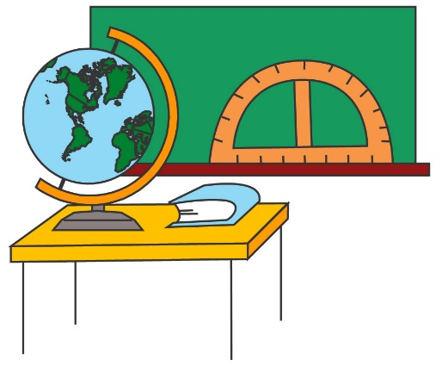

有关传染病概念的资料：
https://www.chp.gov.hk/files/pdf/guidelines_on_prevention_of_communicable_diseases_in_schools_kindergartens_kindergartens_cum_child_care-centres_child_are_centres_chi.pdf

有关冠状病毒病的资料：

「2019冠状病毒病」香港卫生署卫生防护中心
https://www.chp.gov.hk/tc/healthtopics/content/24/102466.html

世界卫生组织 – 冠状病毒病(COVID-19)疫情
https://www.who.int/emergencies/diseases/novel-coronavirus-2019 (英文版)
https://www.who.int/zh/emergencies/diseases/novel-coronavirus-2019 (中文版)

- 甚么是冠状病毒病 (COVID-19)？

- 它带有甚么病征？

- 根据传染病的定义，你认为冠状病毒病是传染病的一种吗？为何你有此想法？
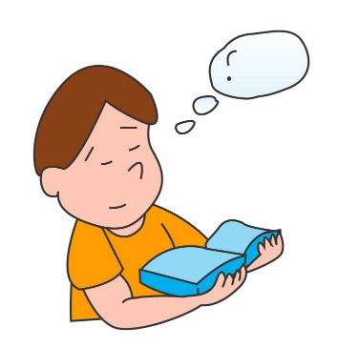

- 冠状病毒病的传染链是怎样的？

病原体 |  | 传染源 |  | 传播途径 |  | 宿主

- 冠状病毒病是如何蔓延？

- 香港的情况是怎样？

浏览以下有关冠状病毒病在香港传播及感染的最新情况。
https://chp-dashboard.geodata.gov.hk/nia/zh.html

- 在下表填写香港受病毒影响的情况。

数据/资料的日期： _____________________________

情况 | 数目
确诊个案
仍住院接受检查个案
死亡个案
出院个案

- 绘画合适图表来表达上述的数字。

提示：
可浏览以下网址有关绘画棒形图的方法
https://youtu.be/iCnh6EL1Lmo

- 阅读网页中的地图：

- 图中用了哪种图表去表达正在接受14天家居检疫人士所居住大厦的分布？

- 根据该图表，描述正在接受14天家居检疫人士所居住大厦的分布。
提示：
- 描述分布时，可利用「密集」、「分散」这些形容词
- 可描述哪些地区的家居检疫大厦较多，哪些地区较少

- 14天家居检疫人士所居住大厦的分布与过去14天内确诊个案曾经逗留的建筑物的分布有没有关系？如有，该关系又代表甚么？

- 根据以下网页的资料/数据，在下图绘画一幅香港在过去14天确诊冠状病毒病感染个案区位的分布点示图或比例符号图。
香港特别行政区政府「2019冠状病毒病」专题网页 (请参看网页中“过去14天内曾有确诊2019冠状病毒病个案的大厦名单”部分)
https://www.coronavirus.gov.hk/chi/index.html

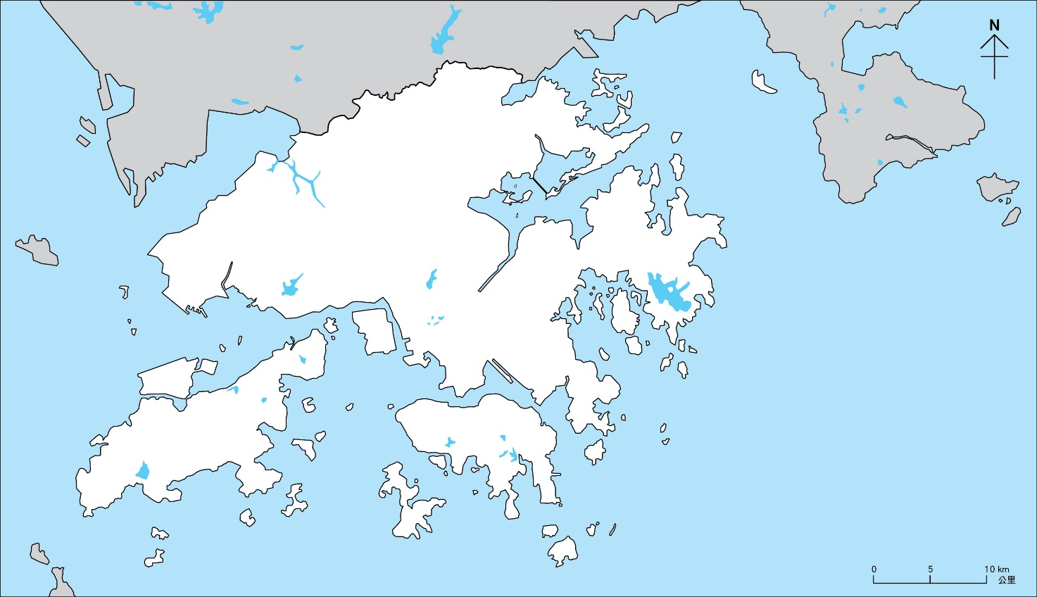

标题(及数据日期)：________________________________________________________

- 这疾病的蔓延模式是怎样的？

- 根据世界卫生组织的资料显示，在哪个地方最先发现新的冠状病毒病？
https://www.who.int/zh/emergencies/diseases/novel-coronavirus-2019

- 浏览以下网址，这病毒在中国的感染情况如何？在下图绘画一幅加插了棒形图的地图以表达各省份的感染数字及死亡数字。

腾讯新闻-新型冠状病毒肺炎 疫情实时追踪 (数据来源：国家及各省市卫健委)
https://news.qq.com/zt2020/page/feiyan.htm

提示：
- 可参考以下网址来绘画加插了棒形图的地图
https://youtu.be/6uwlofz8WEU
- 在圖中加上圖例

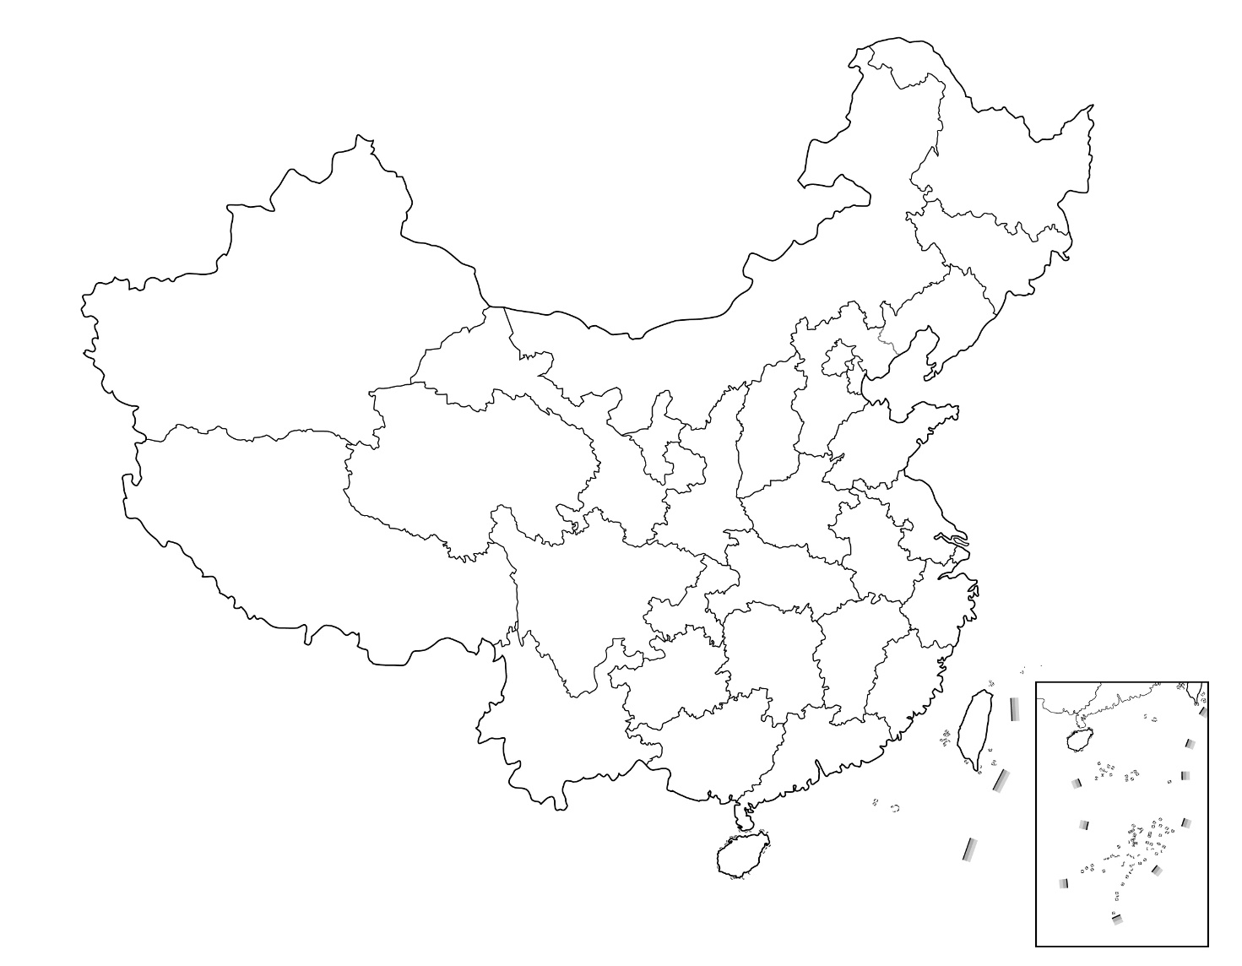

标题(及数据日期)：________________________________________________________

- 这病毒也传播到世界其他地方。

- 在下图中标示冠状病毒病感染个案的国家/城市。

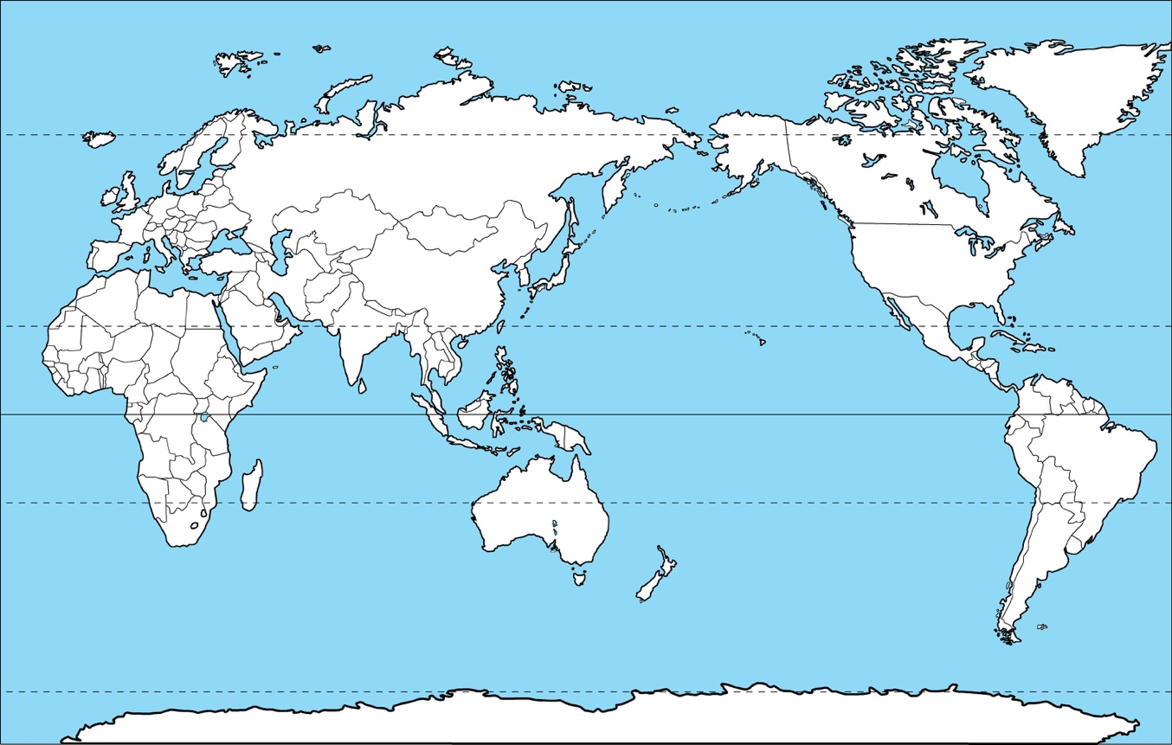

标题(及数据日期)：___________________________________________________

- 试想想可以利用哪种图表去表达在这些国家/城市所感染的个案数目？利用所选取的图表在上图显示出来。
提示：
- 可参考以下网址，绘画图表来显示这些数据：
https://youtu.be/PkmAiINPdrI
- 在地图上绘画图例。

- 这种图表的名称是甚么？利用这种图表来表达数据有甚么好处及坏处？

- 描述冠状病毒病在全球的分布情况。

- 为何冠状病毒病以这种方式蔓延？

- 阅读以下资料或你从互联网中搜集到的资料，找出这传染病由开始爆发的地方到香港及其他地方的途径。

卫生防护中心调查三宗新增输入的新冠状病毒感染确诊个案 – 2020年1月26日
https://www.info.gov.hk/gia/general/202001/27/P2020012700048.htm

卫生防护中心调查两宗新增输入的新冠状病毒感染确诊个案 – 2020年1月29日
https://www.info.gov.hk/gia/general/202001/29/P2020012900784.htm

钻石公主号邮轮新增41人确诊 包括21名日本人
https://news.rthk.hk/rthk/ch/component/k2/1507173-20200207.htm

卫生防护中心调查三宗新增输入的新冠状病毒感染确诊个案 – 2020年2月5日
https://www.info.gov.hk/gia/general/202002/05/P2020020400730.htm

- 为何它传播得如此快？

提示：
考虑发生这疫情的日期与传播途径的关系

- 我们可以如何防止冠状病毒病的蔓延及在本地传播？

- 阅读以下网址，然后完成下表。

- 本工作纸的第(I)部分根据香港卫生署卫生防护中心的资料介绍了传染病的特征。根据这些特征，从以下网址中的资料，找出控制是次冠状病毒病蔓延及在本地传播的可行措施，填于下表中。
- 接着，把表中各措施分类为 (1) 个人层面 或 (2) 政府层面 两部分。

世界卫生组织 – 就新型冠状病毒（2019-nCoV）对公众的建议
https://www.who.int/zh/emergencies/diseases/novel-coronavirus-2019/advice-for-public

教育局宣布全港学校最早在三月二日
https://www.info.gov.hk/gia/general/202001/31/P2020013100639.htm

学校预防新型冠状病毒措施
https://www.edb.gov.hk/attachment/tc/sch-admin/admin/about-sch/diseases-prevention/edb_20200124_chi.pdf

政府应对新型冠状病毒的检疫安排 – 2020年2月3日
https://www.info.gov.hk/gia/general/202002/03/P2020020300564.htm

政府宣布将对从内地入境人士实施强制检疫措施 – 2020年2月5日
https://www.info.gov.hk/gia/general/202002/05/P2020020500747.htm

控制传染病蔓延的因素 | 防止传播的方法 | 个人 / 政府层面
- 控制传染源
- 切断传播途径
- 保护宿主

- 随着冠状病毒病蔓延至全球各个地方，建议一些国与国之间可采取的合作防疫措施。

- 为何我们应该关注受冠状病毒病感染和影响的民众？我们可以怎样帮助他们？
- 浏览以下网址，

World Health Organisation – Coronavirus Disease (COVID-2019) situation reports
https://www.who.int/emergencies/diseases/novel-coronavirus-2019/situation-reports
2020年2月7日的报告

- 根据2月7日的疫情报告，哪个国家最受这病毒的影响？

- 面对这个国家当日有那么多的感染及死亡个案，你有甚么感觉？

- 除了被感染的人受影响，那时候当地的居民也同样受影响。阅读以下一位当地居民的心声。

一位武汉女生的日记：我在武汉封城的日子

我是一名社工，独自一人离开家乡到武汉工作，因为疫情的缘故，我没有回家乡，只可留在家中。武汉封城后，我偶尔到街上买些食物及日用品。街上的情况变得寂静，平时热闹的街道，现在也变得行人稀少。今天去了菜市场，摊位少了一半，卖的菜也比较少，超市里抢购的人依然很多，很多东西也被抢光了，米倒是还有一些。我也去了药店，依然没有口罩和酒精。回家后，我就把身上的衣服全洗了，也洗了澡。保持清洁卫生现在是异常重要，一天大概要洗二三十次手！为了渡过这个疫情，我决定要好好缎练自己，多做运动。明天一定会更好的！

就上述居民的心声，如你要在社交媒体中作回应，你会如何鼓励她？

你可根据以下提示作出回应：
- 你可分享你自己的情况；
- 你对内地情况的感受；
- 你对她的鼓励；
- 你觉得大家可以做甚么来对抗疫情。

你的回应：

- 同样，香港在那个时候也是受着病毒感染的城市，而在那段日子，我们经常看到以下的报导。

全城抢口罩 药房卖贵9倍
http://paper.wenweipo.com/2020/01/09/HK2001090006.htm

武汉肺炎疫情引超市抢购潮？食卫局回应近日：现时食品供应正常
https://food.ulifestyle.com.hk/restaurant/news/detail/2551708/

【派口罩 不断更新】良心商户派口罩与港人共渡难关 本周全港各区免费派口罩一览
https://skypost.ulifestyle.com.hk/article/2555507/

海关捣6-8万假口罩拘一汉
https://hk.news.yahoo.com/海关捣6-8万假口罩拘-汉-214500254.html

星岛日报 - 儿子自愿加入医护抗疫队伍 麦洁文：生死由天
https://std.stheadline.com/instant/articles/detail/1195892/即时-娱乐-儿子自愿加入医护抗疫队伍-麦洁文-生死由天

- 香港社会上不同人士对这次疫情的反应也不同，你对他们的反应有甚么感想？

- 就当时的社会情况及疫情，建议一些你可帮助其他受影响人士的具体行动。

